Avondbijeenkomst Broekhem Noord
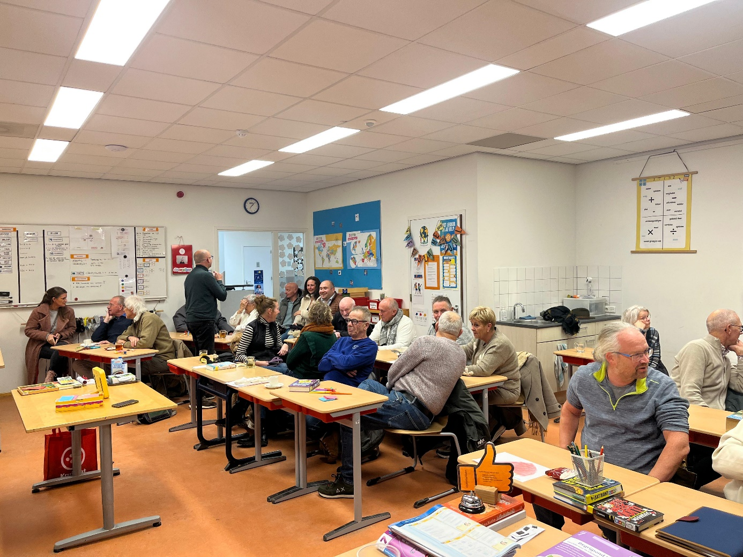
Tijdens de avondbijeenkomst in de Broekhem Noord zijn veel zaken opgehaald en soms al hele concrete ideeën verder uitgewerkt.
- Wonen en leefomgeving
  - Veiligheid: Toezicht, meer handhaving op overlast
  - Onderhoud: Onderhoud aan wandelpaden, brandpaden en groen.
  - Meldingen: Welke meldingen komen binnen? Wie is verantwoordelijk? Terugkoppeling? Communicatie vanuit de gemeente rondom meldingen en verantwoordelijkheden kan beter.
  - Verkeersveiligheid: oplossingen zijn 30zones met dubbele streep op de weg, wegversmallingen, handhaving op fatbikes en snelheden.
  - Wonen algemeen: Wonen voor jong en oud
- Contact in de buurt (overlap):
  - Gemeenschapsvoorziening: Een centraal punt om samen te komen om problemen te bespreken en lijntjes te verkorten.
  - Nieuwkomers: Pakketjes voor een nieuwe buur.
  - Communicatie gemeente: Duidelijkheid in verwachtingen. Idee: publicatiebord.
  - Activiteiten: Bestaande initiatieven uitbreiden en supporten.
Op basis van deze avondbijeenkomst hebben we de volgende concrete afspraken gemaakt:
- Bijeenkomst organiseren met wijkagent en wijkboa;
- Bijeenkomst organiseren om na te denken over nieuwe activiteiten in de buurt → werkgroep starten;
- Het inrichten van een centraal communicatiepunt over de buurt (bv. wijkbord) → werkgroep starten
- Welkom burenpakket → werkgroep starten

